週刊やすいゆたか98号13年８月22日
ビジネスマンのための西田哲学入門
第三章 一般者の自覚的体系
２一般者の自覚

- 色即是空空即是色

判断的一般者、自覚的一般者、叡智的一般者、行為的一般者、表現的一般者など一般者の諸相を西田は『一般者の自覚体系』で展開していますか、その論理的連関についての深入りは避けて、『一般者の自覚的体系』の「総説」451〜453頁を読んでいきます。
「絶対無の自覚。見るものも見られるものもなく色即是空空即是色の宗教的体験。」
絶対無の場所に立ちますと、そこでは生生しい意識経験があるだけですので、見るものと見られるものの区別はなくなります。ですから、色すなわち物質は実体がない空（くう）であり、空こそが物質であるということになります。
これはビジネスでとらえますと、夢中で我を忘れて働くということも入りますが、作られた品物や、提供するサービスを自己自身として捉えるということでもあります。もちろん品物やサービスを自己自身として捉えられるのは、精魂込めて作ったりサービスをしているからです。労務管理という視点に立ちますと、従業員がどうすれば夢中になって働けるか、製品やサービスを自己自身と捉えられるような環境を整備できるかということでもあります。

- 無限なる生命の流れ

「内的生命。絶対無の自覚が自己自身を限定するに当つて、そのノエマ面として、すべて有るものを限定する最後の一般者の場所といふものが成立すると共に、そのノエシス的方向に、無限なる生命の流といふものが見られるのである。」

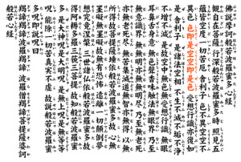
「絶対無」の自覚というのは、意識の包容面である場所が有や対立的な無ではなく、絶対無だということの自覚でしたね。それが自己自身を限定するということは、自己自身を規定するということでしょう、それを先ずノエマ的に対象的な事物のように規定しますと、「最後の一般者の場所」というものが成立するというのです。「最後の一般者」というのは最も抽象的な概念ですから、「存在」一般ということであり、「超越的述語面」というのと同じです。
次にノエシス的に作用として規定しますと、それは無限なる生命の流れだということです。ですから絶対無を自覚するということは、自己の中にあらゆる存在が包容されていて、無限の生命の流れが働いていることを感じるということなのです。
そんな、我々の意識は頭の中にあるので、すべての存在を包容するほど広くないし、私の命はほんの刹那で消えてしまうと疑問になるかもしれませんね。空間も時間も人間の意識ですが、意識自体には空間や時間の属性はないということでしょうか、有や対立的無ではなく、絶対無というのは、意識の包容面である場所自体の性格を表しているわけですから。
確かに個人の意識は、個人の肉体である脳髄の機能によって、意識されますので、その肉体が滅びれば、そこでは意識が生じなくなるわけですが、それは意識がすべての存在を包容し、無限の生命の表れであることを否定できるものではないということです。

- 曼荼羅的世界観

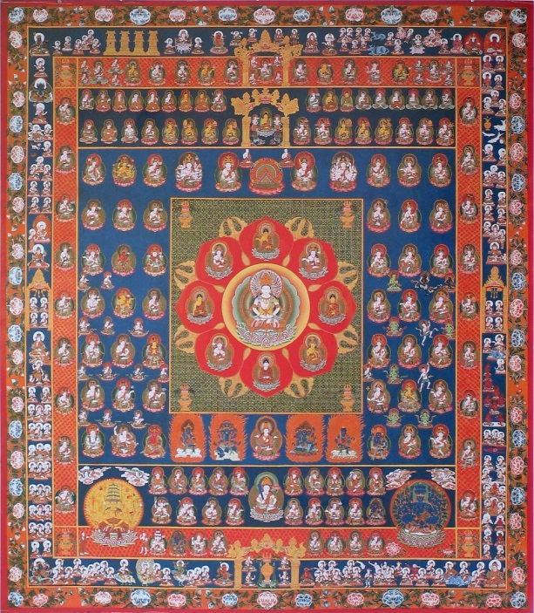
このことは真の個物は主語となって述語とならないとしているのと対応しているかもしれませんね。真の個物は、無限に豊かな内容を持っていて規定しきれないということですから、西田はひょっとすると、個物の中に全存在を見ていたのかもしれません。細胞の中には全身の遺伝情報がありますが、それと個物の中に全宇宙が何らかの意味で含まれているというのは似ていますね、これは仏教では曼荼羅がそういう構造なので曼荼羅的世界観と呼びます。 個の中に全体を見るというのは、一見荒唐無稽で、詭弁的に受け止められるかもしれませんが、宗教や哲学においては、個と全体の断絶は放置できないのです。どのように断絶を認めながらも統一を図るかが最大の課題なのです。
- 人格的個人の尊重
そう捉えますと、西田は人格的個人に大変深い思い入れがあったかもしれませんね。人格的個人は、真の個物であり、絶対無の場所が成立するわけです から、そこに全存在と全歴史を包容させて捉えていたともいえるわけで、あるいは人間の神化という批判されるかもしれませんが、人格主義的なヒューマニズムの極点に立っていたとも評価できます。白樺派にも通じるところがあったかもしれませんね。
西田は、マルクス主義に染まった学生たちとマルクスについて熱く語って、その実践的性格については、深い共鳴を覚えていますが、個人を唯物論的に捉えているところに憂慮を感じていました。つまり人格の尊厳が守られないのではないかという危惧です。二十世紀の共産主義運動は、この西田の危惧がそのまま当たっていたので挫折したわけです。
個の中に全体を見るというのは、一見荒唐無稽で、詭弁的に受け止められるかもしれませんが、宗教や哲学においては、個と全体の断絶は放置できないのです。どのように断絶を認めながらも統一を図るかが最大の課題なのです。
- ビジネスと超越的述語面
ビジネスにおいて最後の一般者の場所、つまりどんな述語でも入れられるような超越的述語面まで、意識の包容力を広げるというのはどういうことでしょう。順調にビジネスが伸びている場合に、今までのやり方を性急に変える必要はありませんが、ビジネスに浮き沈みがあります。日本の家電業界は世界をリードしてきましたが、今やソニーやパナソニックも抜本的な経営改革の必要に迫られています。シャープなどは倒産か身売りの危機ですね。
日本経済は今や全般的な点検が必要で、場合によってはリストラではすまず、リ・エンジニアリングまでする必要があります。リストラというのは、採算の取れる部門に事業を絞って、不採算部門を売却してしまうという経営改革です。リ・エンジニアリングは、抜本的に何の事業をするのかをはっきりさせて、一からそれに必要な事業組織に組み替えてしまうという改革です。これには絶対無の自覚がなければ取り組めません。
⑥学校のリ・エンジニアリングの必要
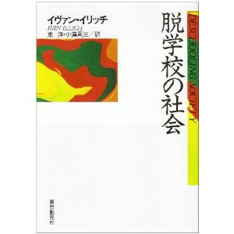
私は学校教育というのが、そういうリ・エンジニアリングの時期に来ていると思います。「病院に通うと病気になり、学校に通うと馬鹿になる」というイリイチの言葉が、極端な表現ではなく、適切な警句になっています。
学校制度は機械制大工業の時代に合わせて、工業化や大衆社会に適応できる基礎知識をもった労働者を大量に生み出すために、作り上げられた工場式の教育システムです。同年齢に同じ教材で教育して、中卒、高卒、大卒に振り分け、それぞれにふさわしい職種につけたわけです。
ところが今や少子高齢化もあって、高学歴志向が高まり、誰もが大学に進学しますが、別に勉強する気もない学生が多いわけです。経済学部の学生が四則計算や方程式がまともにできないし、アダム・スミスも知らないこともあるわけですね。
学生証で出欠をとる電子システムを採用しますと、チェックだけして、ベルが鳴ったらぞろぞろ退席していくわけです。こんな状態を続けていたら、日本経済は人材の劣化でどんどん衰退していきます。
日本の高度成長期の学力は世界でも断トツトップだったわけですが、今はどうでしょう。中国の大学では教員は、学生が勉強しすぎて体を壊すことが一番心配だそうですが、日本の教員でそんな心配をする人はいません。どうすれば勉強する気にさせられるかで悩んでいるわけです。
⑦単元単位制導入の必要
私は、大学生に相応しい学問を教えられない大学は、大学とは呼べないと思います。もうそういうことにこだわっていてはだめで、小・中・高・大の垣根を取っ払い、単元単位制を導入すべきだと思います。
つまり単元ごとのクラスを編成し、その内容がしっかり理解できれば次の単元のクラスに入るようにするのです。そうすれば、同年齢で同じ内容ということはなくなり、あくまで単元中心ですから、同じ単元には同じテストを実施すれば、学校格差もなくなり、受験偏重教育もなくなります。必要な単元をとれば、それにふさわしい職種の受験資格が得られるようにするのです。そうすれば外国からの留学生も入りやすくなります。
同年齢だから同じ理解力があるわけでは全くないので、もう学齢という考えは捨てるべきです。必要な知識はどんどん更新されていますので、勉強に卒業はなく、働きながら勉強もできるように就業時間も制限して、一生、学生でありかつ勤労者であるようにすべきです。そうすれば日本の学力水準だけでなく労働力の質もあがり、失業率も下がります。
西田哲学を研究している哲学者は、絶対無の自覚に立って、何か現在の日本の危機に対して、抜本的な改革の提言をしているでしょうか、西田は、方向は正しかったかどうか大いに問題ですが、日本の危機を背負って哲学をしていたと思います。現在の教育危機に対しては相当抜本的な改革をしなければ、日本の落ち込みは食い止められないと思います。
⑧絶対無の哲学
「何故に絶対無が自己自身を限定するのかと問はれるかも知れない。併し絶対無といふは単に何物もないといふことではない、ノエシス的限定の極致を云ふのである、心の本体を意味するのである。
それは絶対に無なると共に絶対に有なるものである、我々の知識の限界を越えたものである。かかる問其者もそこから起こるのである。」

西田哲学は、「絶対無の哲学」とか「無の論理」として受け止められ、どうして「無」なのに作用するのかと表層的に批判されたのです。しかし、西田は意識経験が無すなわち存在していないというのではありません、意識が現れるためには、それを無限に包容する意識の包容面は、一切の有や対立的無と区別された絶対無としてなにものにもとらわれないという意味なのです。
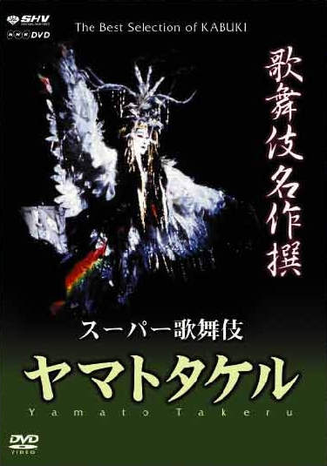
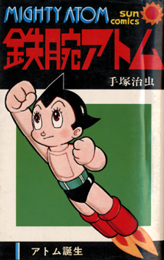
「ノエシス的限定の極致」というのは、意識の作用面として意識を統合する働きが全く制約されず曇りがないということです、「心の本体」というのは意識が現れ出る場所ということで、それが絶対無だからいくらでも意識があふれ出てくるということです。つまり予め意識が生じる場所に制約があれば、生じる意識は歪んだり汚れたり、くすんでしまいます。またすぐに枯渇してしまいます。絶対無ならこんこんとわき出て尽きることがないということでしょう。
私は倫理学や哲学を大学生に教えているわけですが、なかなか抽象的な学問的な話では、じっくり聞いて考えようとする根気のある学生は少なくなってきています。とくに百人以上のクラスになると騒がしくなります。
そこで堅い話ばかりするのではなく、ファンタジーにくるんで楽しくして、その中で倫理学や哲学についても考えてもらうようにしようということで、教材革命に取り組んでいます。
『長編哲学ファンタジー 鉄腕アトムは人間か？』や『長編哲学ファンタジー ヤマトタケルの大冒険』を創作して、教材にしています。このアイデアは一応当たりまして、中身は実は哲学的かつ倫理学的で難しいわけですが、ファンタジーにくるんでいるので少しは楽しめると受講者は多いわけです。
私の場合、高齢でしかも万年非常勤講師ですから、いつお払い箱になるかもしれない、少しでもアイデアを出して、インパクトのある内容にしなくてはと、緊張しているわけですね、もちろんこの『ビジネスマンのための西田哲学入門』も既成の哲学講義の枠に挑戦する試みの一つです。常に心をまっさらにして、ビジネスに創意工夫をしようということで、それには西田哲学がぴったりだということです。

